Tiekėjams
Teikiama CVP IS priemonėmis 2025-10-08

DĖL TIEKĖJŲ PAKLAUSIMŲ NAGRINĖJIMO

Kauno rajono savivaldybės administracijos sudaryta Nuolatinė viešųjų pirkimų komisija (toliau – Komisija) vykdydama pirkimo Mokslo paskirties pastato Ledos g. 2, 2B, Užliedžių k., Užliedžių sen., Kauno r. sav., rekonstravimo darbų pirkimo (KARTOJAMAS) (toliau – Pirkimas) procedūras, 2025-10-08 posėdyje Centrinės viešųjų pirkimų informacinės sistemos (CVP IS ) priemonėmis 2025-09-26, 2025-10-01, 2025-10-02 gautus tiekėjų paklausimus ir pateikia atsakymus:
SA dalis:
- KLAUSIMAS: Pateiktoje excel užpildymo formoje el. Nr. 58, 62, 63, 64 mato vienetas nurodytas m2, kai tuo tarpu projekto SKŽ nurodyta m. Prašome patikslinti mato vienetus.
ATSAKYMAS: mato vienetai – m²;
- KLAUSIMAS: Pateiktoje excel užpildymo formoje el. Nr. 65 nurodyta 72 vnt. (ilgis 100 cm). Projekto SKŽ nurodyta 72 vnt., tačiau 99 m. Prašome patikslinti, kokį kiekį vertinti.
ATSAKYMAS: vertinti 100 cm.
- KLAUSIMAS: Projekte numatyta “Šlifuoto betono grindų dangos paviršius”. Pagal pateiktas technines specifikacijas ir vertinant tai, kad šios grindys SK dalyje numatytos smėlbetonio, technologiškai nėra įmanoma smėlbetonio grindų taip nušlifuoti ir padengti, kaip projekte numatyta. Prašome patikslinti šių grindų dangos padengimą.
ATSAKYMAS: vertinti 100 cm. Šioje zono vertinti betono klasę C30/37 su impregnuotu ir šlifuotu paviršiumi.
- KLAUSIMAS: Pateiktos excel užpildymo lentelės pastabose, eil. Nr. 11, nurodyta, kad “Reikia numatyti 10% kiekių rezervą”. Prašome patikslinti, ką reikškia įš pastaba? Ar rangovas turi numatyti visų apdailos medžiagų 10% rezervą, kuris turės bus paliktas užsakovui, ar ši pastaba reiškia kažką kitą?
ATSAKYMAS: Šią pastabą ignoruokite. Tik nepamirškite įsitraukti medžiagų išeigas.
- KLAUSIMAS: Prašau patikslinkite: Prie PVC gaminių TS yra du skirtingi reikalavimai, kuriuo vadovautis? Koks turi būti langų šilumos perdavimo koeficientas?
SA.TS.09 PVC PROFILIO LANGAI
...Bendrieji reikalavimai:
Bendras langų šilumos perdavimo koeficientas Ulang turi būti ne didesnis nei 0,8 W/m2K.
...Reikalavimai medžiagoms:
Bendras langų šilumos perdavimo koeficientas Ulang turi būti ne didesnis nei 1,4 W/m.
ATSAKYMAS: Klausimas kartojasi. Vertinti U - 0,8 W/m2*
- KLAUSIMAS.Pateiktoje xls užpildymo formoje eil. Nr. 24 PVC langų spalva iš vidaus ir lauko nurodyta RAL7016, kai tuo tarpu techninėse specifikacijose “Montuojami nauji plastikiniai langai, kurių rėmo spalva išorėje RAL 7016 arba analogiška, viduje RAL 9010 arba analogiška.”. Prašome patikslinti langų išorės ir vidaus rėmų spalvas.
ATSAKYMAS: rėmų spalva išorėje – RAL 7016, viduje RAL 9010
- Fasado apdaila numatyta aliuminio kompozito plokštėmis. O kokia langų angokraščių apdaila? Ar angokraščių apdailos kiekiai xls lentelėje susumuoti prie aliuminio kompozito plokčių? Prašome patikslinti.
ATSAKYMAS: langų angokraščių apdaila, taip pat aliuminio kompozito plokštės. Kiekiai įtraukti prie aliuminio kompozito plokščių xls lentelėje.
- Įėjimo lubų apdaila, Prašome patikslinti, kur įskaičiuoti šitie perdangos apdailos ir apšiltinimo kiekiai.
ATSAKYMAS: kiekiai įtrauki xls lentelėje prie fasadų apdailos ir apšiltinimo kiekių.
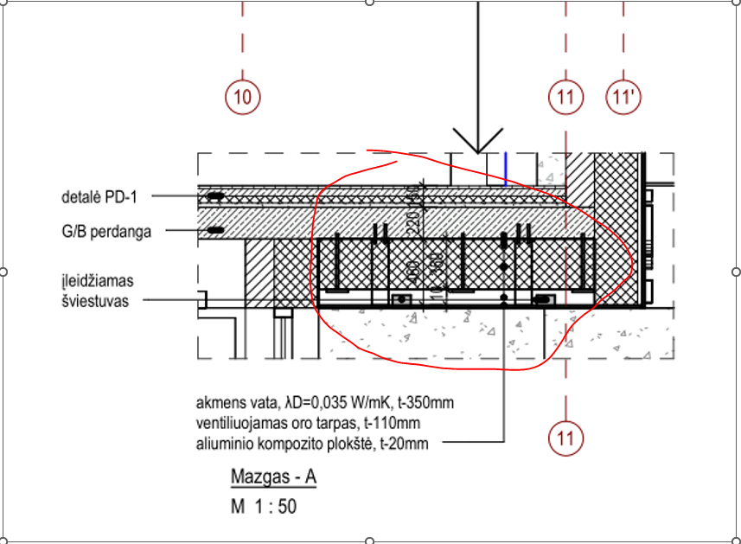
- KLAUSIMAS. Pateiktoje SA užpildymo xls formoje, eil. Nr.35,36 duota cinkuotų metalinių laiptų su turėklais įrengimas - LTR1 -280kg ir LTR2-900kg. Taip pat lauko laiptai duoti ir SK dalyje - eil.Nr.47-49. Prašom patikslinti ar nesidubliuoja šie laiptai abiejuose xls lentelėse (SA ir SK).
ATSAKYMAS: vadovautis SK dalies kiekių žiniaraščiu.

- KLAUSIMAS. Pateiktoje xls užpildymo formoje eil. Nr. 24 PVC langų kiekis nurodytas 80 vnt. (557,75 m2), kai tuo tarpu pagal langų žiniaraštį, planus ir fasadus lauko PVC langų yra 81 vnt. (562,49 m2). Prašome patikslinti kiekį.
ATSAKYMAS: PVC lauko langų yra 81vnt. vadovautis langų žiniaraščiu, planais ir fasadais.

- KLAUSIMAS. Pateiktoje xls užpildymo formoje eil. Nr. 32 vidaus langų kiekis nurodytas 1 vnt. (4,65 m2). Prašome patikslinti, ar šis langas nesidubliuoja su eil. Nr. 88? Jeigu ne, tuomet prašome pateikti Eil. Nr. 88 vidaus lango technines specifikacijas ir brėžinius.
ATSAKYMAS: dubliuojasi 88eilutės nevertinti.

- KLAUSIMAS. Pateiktoje xls užpildymo formoje eil. Nr. 87 vidaus pvc palangių kiekis nurodytas 81 vnt. (257 m), kai tuo tarpu pagal langų žiniaraštį yra 81 vnt. (267,85 m). Taip pat sąnaudų kiekių žiniaraštyje vidaus palangių nurodyta 257 m, o išorės palangių 267,85 m. Prašome patikslinti kiekį.
ATSAKYMAS: lauko palangių kiekis 81vnt. (267,85m), vidaus palangių kiekis 82 (269,92m)

- KLAUSIMAS. Prašome patikslinti lauko vitrinos LVT-2 plotį. Lauko vitrinų žiniaraštyje plotis nurodytas 4225 mm, o gaminio brėžinyje ir fasade 4100 mm.
ATSAKYMAS: vadovautis gaminio brėžiniu – 4100mm.

- KLAUSIMAS. Prašome patikslinti vidaus vitrinos VVT-4 plotį. Vidaus vitrinų žiniaraštyje plotis nurodytas 2550 mm, o gaminio brėžinyje 2475 mm.
ATSAKYMAS: vadovautis gaminio brėžiniu – 2475mm.

- KLAUSIMAS. Prašome pateikti pagrindinių laiptų tarp ašių 5-7 ir A-B medžiagų kiekių žiniaraštį.
ATSAKYMAS: pridėtas laiptų kiekis.

- KLAUSIMAS. Įrangos rėmai - kokie bus atraminiai padai, turėklai, užlipimo laipteliai? Nėra brėžinių, visų medžiagų kiekių. Prašome patikslinti.
ATSAKYMAS: numatyti „Hilti“ moduliniai įrangos rėmai. Bendras rėmų, laiptelių, turėklų kiekis nurodytas medžiagų žiniaraštyje.

PRIDEDAMA. Darbų kiekių žiniaraštis SK dalis.
Nuolatinė viešųjų pirkimų komisija

